# 工作报告：

# 课题准备与申报阶段

2016年7月课题组结合学校工作实际，进行了计算思维相关文献综述和信息技术课堂教学现状分析，确定课题的题目，以及课题研究的必要性和可行性。

2016年9月课题组撰写了课题开题报告进行市级课题的申报。

# 课题立项与分工

2017-01-01 课题组的申请通过市级专家审核，认为课题组选题拟进行基于计算思维培养的初中信息技术课程开发研究，以C++语言为实际案例，有研究价值和实践意义。对课题的研究背景、研究内容、研究方法等进行了论证，论证较为清晰，研究方向明确，且有研究基础。建议研究团队立足本校实际，以适用于基础教育的C++教材与教学资源开发为突破点，按既定计划开展相关课题研究。该正式立项，并进行了课题组分工研究会议。课题组于2017年9月11日接到立项通知后，课题负责人与课题组成员召开多次预备会，反复研讨，邀请知名专家进行指导。课题组于2017年11月1日正式开题。会议地点在我校二楼会议室。由原我校办公室主任张玉旺主持，聘请评议专家：费龙、张奎文、马连成、靳文豹、郝洋洋、倪庆畅。课题组全体成员参加会议。会议包含以下内容： 1、课题组成员张玉旺介绍专家组成员、向评议专家介绍我校近几年来的课题开展情况、本次活动的流程安排。 2、专家费龙向课题组负责人王丽颁发立项通知书。 3、本课题组负责人王丽向评议专家介绍课题组的9位成员。 4、课题组成员张玉旺老师作开题活动汇报。从课题的选题意义和研究价值、国内外研究现状、课题研究目标和内容、主要观点和创新点、研究方法和技术等方面进行介绍。 5、六位专家分别从信息化、校本课程开发、课题研究等方面进行评议，对本课题研究的可行性报告作了认真评议和分析，提出了本课题研究的指导性意见和建议。并对信息技术教学发展的难点、聚焦的问题进行认真的剖析。 6、课题组成员就课题研究问题与专家展开热烈讨论。 7、课题组负责人王丽校长作开题报告会的总结。要求各研究人员团结协作、深入学习、从实际出发做好、做实课题研究。

具体分工如下表1所示。

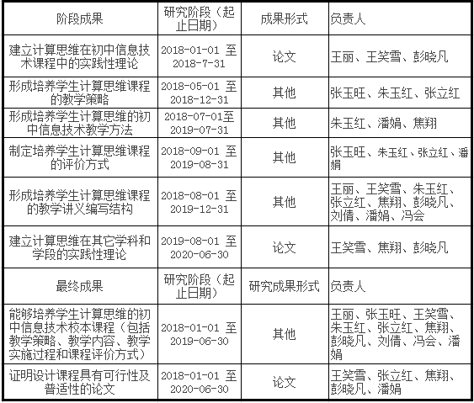

# 理论构建

2018-01-01至2018-7-31期间，建立计算思维在初中信息技术课程中的实践性理论

2018-01-01至2020-06-30期间，证明设计课程具有可行性及普适性的论文

# 课程构建

2018-05-01至2018-12-31期间，形成培养学生计算思维课程的教学策略。

2018-07-01至2019-07-31期间，形成培养学生计算思维的初中信息技术教学方法。

2018-09-01至2019-08-31期间，制定培养学生计算思维课程的评价方式。 2018-08-01至2019-12-31期间，形成培养学生计算思维课程的教学讲义编写结构。

2019-08-01至2020-06-30期间，建立计算思维在其它学科和学段的实践性理论。

# 课程实施

2018-08-01前测。

2018-08-01至2019-07-01计算思维课程实施：

2018-08-01至2018-10-01讲授编程基础导入专题；

2018-10-01至2018-12-01讲授解密音乐盒专题；

2018-12-01至2019-1-15讲授计算火车票票价专题；

2019-03-01至2018-05-01讲授陶陶家的苹果树专题；

2018-05-01至2018-07-01讲授统计得票数专题。

2018-07-03后测。

# 理论梳理与总结推广

2018-01-01至2019-06-30基于实践，形成能够培养学生计算思维的初中信息技术校本课程（包括教学策略、教学内容、教学实施过程和课程评价方式）

2019-07-2020-06-01基于实践，进行理论梳理，形成论文若干。